江苏省仪征中学2018—2019学年第二学期高二周末练习（7）附加题
2019.5.18

1．在数列中，已知，，(，)．当，时，分别求的值，判断是否为定值，并给出证明；

2．如图，在正四棱柱中，，，点是的中点．
（1）求异面直线与所成角的余弦值；
第2题
（2）求直线与平面所成角的正弦值．

3．如图，三棱柱ABC﹣A₁B₁C₁中，AA₁⊥平面ABC，∠BAC=90°，AB=2，AC=6，点D在线段BB₁上，且BD=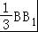，A₁C∩AC₁=E．
（1）求证：直线DE与平面ABC不平行；
（2）设平面ADC₁与平面ABC所成的锐二面角为θ，若cosθ=，求AA₁的长；
（3）在（Ⅱ）的条件下，设平面ADC₁∩平面ABC=l，求直线l与DE所成的角的余弦值．
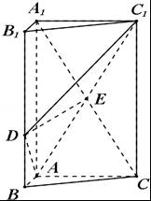

4.已知函数．定义数列如下：，是过两点，
的直线与轴交点的横坐标．
（1）用表示； （2）求证：．

江苏省仪征中学2018—2019学年第二学期高二周末练习（7）附加题答案
2019.5.18
1.解：（1）由已知得，．
所以时，；当时，．猜想：()． 下面用数学归纳法证明：
①当时，结论成立．
②假设当时，结论成立，即，
将代入上式，可得．
则当时，
．
故当结论成立，
根据①,②可得，()成立．
[来源:学科网]
2.解：在正四棱柱中，以为原点，、、分别为轴、轴、轴建立如图所示空间直角坐标系．因为，，，
（1）.(2)，设平面的一个法向量为．
则，得，取，得，，故平面的一个法向量为．
于是，
所以直线与平面所成角的正弦值为．
3．解：依题意，空间直角坐标系A﹣xyz，设AA₁=h，
则．
（1）证明：由AA₁⊥平面ABC可知为平面ABC的一个法向量．
∵=（﹣2，3，），∴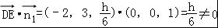．
∴直线DE与平面ABC不平行．
（2）设平面ADC₁的法向量为，
则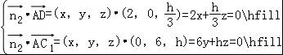，
取z=﹣6，则x=y=h，故．
∴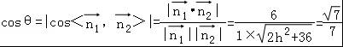，解得．∴．
（3）在平面BCC₁B₁内，分别延长CB、C₁D，交于点F，连结AF，
则直线AF为平面ADC₁与平面ABC的交线．
∵BD∥CC₁，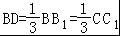，∴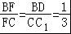．∴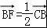，
∴．
由（Ⅱ）知，，故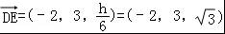，
∴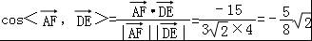．∴直线l与DE所成的角的余弦值为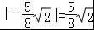．
4.解：（1）因为，故点在函数的图像上，故由所给出的两点，可知，直线斜率一定存在．故有直线的方程为，令，可求得 所以
（2）①当时，，满足；
②假设时，成立，当时，，
由
即也成立．综上可知对任意正整数恒成立．
下面证明：
由
由，故有即
综上可知恒成立．

